**Documentação de Projeto**

**para o sistema**

**Chocolatier Management**

**Versão 1.0**

Projeto de sistema elaborado pelo(s) aluno(s) Felipe Espíndola Valério e Thiago Mariano Melo apresentado ao curso de **Engenharia de Software** da **PUC Minas** como parte do Trabalho de Conclusão de Curso (TCC) sob orientação de conteúdo do professor PPP, orientação acadêmica do professor YYY e orientação de TCC II do professor (a ser definido no próximo semestre).

**07/03/2024**

**Tabela de Conteúdo**

**Tabela de Conteúdo 2**

**Histórico de Revisões 3**

**1. Introdução 4**

**2.** **Modelo de Usuário e Requisitos 4**

2.1 Descrição de Atores **4**

2.2 Modelos de Usuários **5**

2.3 Diagrama de Casos de Uso **9**

2.4 Histórias de Usuários **10**

**3.** **Modelo de Projeto 1**

2.1 Diagrama de Classes 1

2.2 Diagramas de Sequência 1

2.3 Diagramas de Comunicação 1

2.4 Arquitetura Lógica: Diagramas de Pacotes 1

2.5 Diagramas de Estados 1

2.6 Diagrama de Componentes 1

**4.** **Projeto de Interface com Usuário 2**

3.1 Interfaces Comuns a Todos os Atores 2

3.2 Interfaces Usadas pelo Ator <*A>* 2

3.3 Interfaces Usadas pelo Ator <*B>* 2

**5.** **Modelo de Dados 2**

**6.** **Modelo de Teste 2**

**Histórico de Revisões**

| **Nome** | **Data** | **Razões para Mudança** | **Versão** |
| --- | --- | --- | --- |
| Entrega 03 | 22/03/24 | Início do documento, preenchimento das seções 1.1 e 1.2. | 1.0 |

1. **Introdução**

Este documento agrega: 1) a elaboração e revisão de modelos de domínio e 2) modelos de projeto para o sistema Chocolatier Management. A referência principal para a descrição geral do problema, domínio e requisitos do sistema é o documento de especificação que descreve a visão de domínio do sistema. Tal especificação acompanha este documento. Anexo a este documento também se encontra o Glossário.

1. **Modelos de Usuário e Requisitos**

Esta seção tem como objetivo descrever os usuários e atores do sistema, assim como os requisitos aos quais esse deve atender. Para isso, é apresentada uma breve descrição de cada ator, assim como um modelo desse ator como usuário do sistema. Além disso, são apresentados o diagrama de caso de uso e as histórias de usuários relacionadas, ambos que servem de referência para desenvolvimento do sistema. Por último, são apresentados o diagrama de sequência do sistema e o contrato de comunicações, responsáveis por definir como a aplicação a ser projetada deve se comunicar com aplicações já existentes.

* 1. **Descrição de Atores**

Gestor de fábrica: Este ator é responsável por gerenciar os ingredientes disponíveis em estoque, realizar a priorização e distribuição dos produtos para as franquias. Seu principal objetivo na utilização da aplicação é controlar os ingredientes disponíveis, analisar as validades dos produtos, gerar e cadastrar código de barra aos produtos fabricados.

Gestor de franquia: Este ator é responsável por gerenciar as demandas da franquia, tal como realizar pedidos de novos produtos à fábrica, controlar o estoque em loja, realizar cadastro de clientes e vendas e fechamento de caixa. Seu principal objetivo na utilização da aplicação é controlar os produtos disponíveis em estoque em sua franquia, realizar fechamento de caixa e cadastrar vendas e clientes.  
  
 Gestor de produto e marketing: Este ator é responsável por realizar a análise das vendas e métricas do fluxo geral da empresa. Seu principal objetivo na utilização da aplicação é visualizar as métricas geradas pelo sistemas a respeito dos produtos, faturamento e processo.

* 1. **Modelos de Usuários**

Esta subseção tem como objetivo descrever os modelos de usuários desenvolvidos por meio da implementação de pessoas. Para realização do desenvolvimento das personas que se seguem, foram feitas entrevistas com representantes dos usuários previstos da plataforma  
  
 A Tabela 01 destaca Lidiane Carvalho, uma empreendedora de chocolates em Divinópolis - MG. Com 38 anos, ela fundou sua fábrica em 2013, buscando qualidade e inovação. Suas dores incluem falta de controle efetivo de estoque, gerenciamento de ingredientes e eficiência na visualização de pedidos. Seus objetivos visam melhorar a organização e comunicação, priorizando o controle de produtos e estoque, além de facilitar a interação com franquias. Lidiane, menos adaptada às novas tecnologias, busca soluções intuitivas para melhorar a eficiência logística de sua fábrica de chocolates.

| Lidiane Carvalho |  |
| --- | --- |
| Descrição | Lidiane Carvalho, de 38 anos, é uma mulher empreendedora e apaixonada por chocolates desde a infância. Natural de Divinópolis - MG, ela sempre teve o sonho de criar algo único e especial relacionado ao universo dos doces. Em 2013, Lidiane decidiu realizar seu sonho e fundou uma fábrica especializada em chocolates artesanais de alta qualidade. Sua visão é oferecer produtos excepcionais que encantem os clientes, combinando sabor, inovação e cuidado na produção. |
| Dores | * Não há um controle efetivo para verificar a disponibilidade dos produtos na fábrica. * Não há verificação para determinar se é necessário efetuar uma compra de ingredientes. * A prioridade dos pedidos e sua visualização não é eficiente. |
| Objetivos | Garantir o gerenciamento e visibilidade dos produtos já produzidos e disponíveis.   * Realizar um gerenciamento de ingredientes que avalie os níveis de estoque para evitar a falta de ingredientes. * Melhorar a visualização, facilitando o acompanhamento e a comunicação entre a fábrica e a franquia. |

*Tabela 01. Persona Lidiane Carvalho*

A Tabela 02 descreve a persona do usuário Matheus Souza, dono de uma franquia Chocolatier. Nela é possível identificar que esse usuário sente falta de uma maneira mais simples de realizar o gerenciamento de seus produtos em estoque, realizar cadastro de vendas e clientes, fechamento de caixa, além de ter uma forma mais ágil de se comunicar e criar pedidos para a fábrica Chocolatier. Por fim, após análise é possível ver que ele deseja ter uma melhor organização de seus produtos disponíveis, assim como uma melhor forma de comunicação com a fábrica para realização de pedidos.

| Matheus Souza |  |
| --- | --- |
| Descrição | Matheus Souza possui 31 anos, nasceu e cresceu em Divinópolis e sempre teve um espírito empreendedor. Ele gosta de plataformas digitais e se interessa por elas, mesmo não tendo muito tempo para explorá-las. Hoje se responsabiliza pela sua franquia Chocolatier e realiza o gerenciamento dos produtos disponíveis em loja e comunicação com a fábrica para realizar pedidos de novos produtos. |
| Dores | * Dificuldade de controle de gerenciamento de produtos em loja * Dificuldade de controle de clientes e vendas realizadas * Dificuldade de organização e fechamento diário * Dificuldade de comunicação com a fábrica Chocolatier para realização de novos pedidos |
| Objetivos | * Melhorar a visualização dos produtos em estoque e fornecer detalhes dos produtos tal como data de validade * Facilitar comunicação com a fábrica via plataforma * Otimizar o cadastro de vendas e clientes * Facilitar processo de fechamento ao realizar fechamento automático |

*Tabela 02. Persona Matheus Souza*

A Tabela 03 destaca Rafaela Oliveira, uma profissional de marketing e desenvolvimento de produtos na Chocolatier. Aos 29 anos, com uma rica experiência em liderança em marketing, Rafaela assumiu sua posição em 2018. Suas dores incluem a dificuldade em acompanhar métricas cruciais do sistema, como os produtos mais vendidos em determinados períodos. Seu objetivo principal é aprimorar a visualização dessas métricas através de relatórios e gráficos, proporcionando uma análise mais eficaz para a gestão conjunta de marketing e produtos na Chocolatier.

| Rafaela Oliveira |  |
| --- | --- |
| Descrição | Rafaela Oliveira, de 29 anos, é uma profissional experiente e apaixonada por estratégias de marketing e desenvolvimento de produtos. Natural de Belo Horizonte - MG, Rafaela acumulou uma sólida trajetória em cargos de liderança em marketing em diferentes empresas. Em 2018, ela aceitou o desafio de integrar a equipe da Chocolatier, assumindo a responsabilidade pela gestão conjunta de marketing e produtos. |
| Dores | * Não é possível acompanhar métricas importantes do sistema, como os produtos que são mais vendidos em um determinado período. |
| Objetivos | * Melhorar a visualização através de relatórios e gráficos para acompanhar as métricas geradas pelo sistema. |

*Tabela 03. Persona Rafaela Oliveira*

**2.3 Diagrama de Casos de Uso**

A Figura 01 representa o diagrama de casos de uso referente ao sistema proposto. No diagrama é possível ver 3 atores principais, Gestor de Fábrica, Gestor de Franquia e Gestor de Produto e Marketing, esses que são os usuários do sistema.

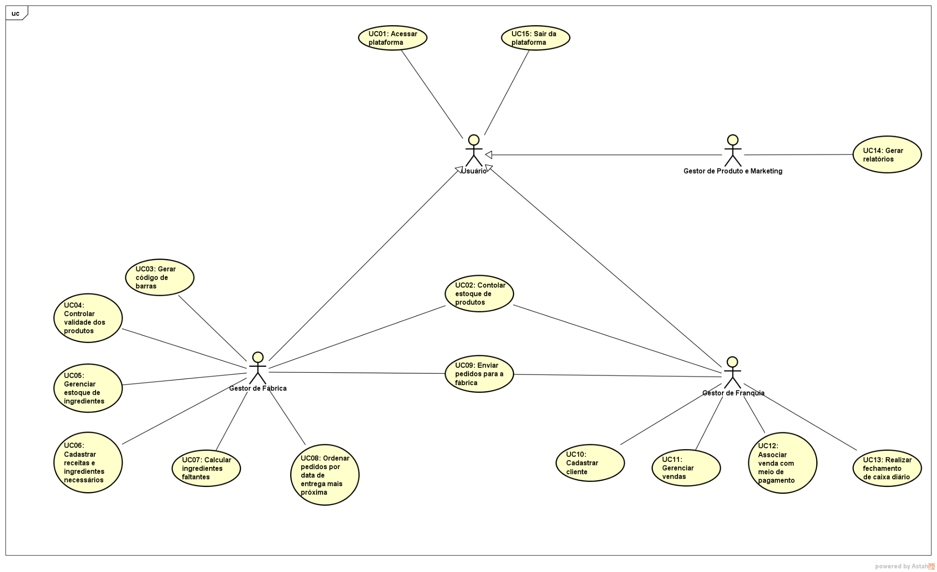

*Figura 01. Diagrama de Caso de Uso*

**2.4 Histórias de usuário**

Nesta seção são listadas as histórias de usuários definidas para o sistema proposto. Para fins de organização, utiliza-se identificadores no formato US#ID, em que US refere-se a *User Story*. Assim, as histórias de usuário identificadas para o sistema são:

US1. Como usuário, eu gostaria de acessar a plataforma através do *login.*

US2. Como gestor da fábrica, eu gostaria de controlar o estoque de produtos na fábrica.

US2. Como gestor da franquia, eu gostaria de controlar o estoque de produtos na minha franquia.

US3. Como gestor da fábrica, eu gostaria de gerar um código de barras para cada produto fabricado vinculado ao mesmo.

US4. Como gestor da fábrica, eu gostaria de controlar a validade dos produtos em estoque.

US5. Como gestor da fábrica, eu gostaria de visualizar os produtos em estoque na fábrica.

US6. Como gestor da fábrica, eu gostaria de cadastrar receitas e seus respectivos produtos necessários para fabricação.

US7. Como gestor da fábrica, eu gostaria de calcular a quantidade de produtos faltantes para fabricação de uma receita.

US8. Como gestor da fábrica, eu gostaria de visualizar por ordem de data de criação os pedidos feitos pelas franquias.

US9. Como gestor da fábrica, eu gostaria de receber pedidos das franquias para fabricação dos produtos.

US9. Como gestor da franquia, eu gostaria de enviar pedidos para fábrica para fabricação de novos produtos.

US10. Como gestor da franquia, eu gostaria de cadastrar os dados dos clientes.

US11. Como gestor da franquia, eu gostaria de gerenciar as vendas realizadas na minha franquia.

US12. Como gestor da franquia, eu gostaria de associar as vendas realizadas na minha franquia com um meio de pagamento.

US13. Como gestor da franquia, eu gostaria de realizar o fechamento de caixa diário das vendas realizadas na minha franquia.

US14. Como gestor de produto e *marketing*, eu gostaria de gerar diversos relatórios de vendas e produtos.

US15. Como usuário, gostaria de sair da plataforma através do *logout.*

Formato para cada contrato de operação

| **Contrato** |  |
| --- | --- |
| **Operação** |  |
| **Referências cruzadas** |  |
| **Pré-condições** |  |
| **Pós-condições** |  |

1. **Modelos de Projeto**
   1. **Diagrama de Classes**

Diagrama de classes do sistema

* 1. **Diagramas de Sequência**

Diagramas de sequência para realização de casos de uso.

* 1. **Diagramas de Comunicação**

Diagramas de comunicação para realização de casos de uso.

* 1. **Arquitetura**

Pode ser descrita com um diagrama apropriado da UML ou C4 Model

* 1. **Diagramas de Estados**

Diagramas de estados do sistema.

* 1. **Diagrama de Componentes e Implantação.**

Diagramas de componentes do sistema. Diagrama de implantação mostrando onde os componentes estarão alocados para a execução.

1. **Projeto de Interface com Usuário**
   1. **Esboço das Interfaces Comuns a Todos os Atores**

Wireframe/mockup/storyboard das interfaces que são comuns a todos os atores do sistema.

* 1. **Esboço das Interfaces Usadas pelo Ator <*A>***

Wireframe/mockup/storyboard das interfaces exclusivas do ator <*A>*

* 1. **Esboço das Interfaces Usadas pelo Ator <*B>***

Wireframe/mockup/storyboard das interfaces exclusivas do ator <B>

1. **Glossário e Modelos de Dados**

Deve-se apresentar o glossário para o sistema. Também apresente esquemas de banco de dados e as estratégias de mapeamento entre as representações de objetos e não-objetos.

1. **Casos de Teste**

Uma descrição de casos de teste para validação do sistema.

1. **Cronograma e Processo de Implementação**

Uma descrição do cronograma para implementação do sistema e do processo que será seguido durante a implementação.